МИНИСТЕРСТВО НАУКИ И ВЫСШЕГО ОБРАЗОВАНИЯ
РОССИЙСКОЙ ФЕДЕРАЦИИ
федеральное государственное автономное образовательное учреждение высшего образования
«Санкт-Петербургский политехнический университет Петра Великого»
(ФГАОУ ВО «СПбПУ»)
Институт среднего профессионального образования

ЛАБОРАТОРНАЯ РАБОТА
Проектирование графического интерфейса пользователя

Выполнил студент группы:
242909072091-2
Якубов Матвей

Санкт-Петербург
2025 г.
Цель работы
Познакомиться с основными элементами управления (виджетами) и приобрести навыки проектирования графического интерфейса пользователя.

Ранжированный список функций

ЕЖЕДНЕВНО:
• Бросок кубика
• Чат с игроками
• Лист персонажа
• Выбор способности
• Пауза
• Справочник

ПАРУ РАЗ ЗА КАМПАНИЮ:
• Смена персонажа
• Создание персонажа
• Сохранение игры
• Присоединение к игре/создание игры/загрузка игры

РЕДКО:
• Авторизация
• Редактирование персонаж
• Удаление игры
• Поддержка и отзывы
• Настройки
• Архив компаний
• Друзья и группа
• Обучение

ЕДИНОЖДЫ:
• Регистрация

Сценарий работы

Сценарий: "Мастер проектирует и создаёт новую игровую сессию"
- Начальное состояние: Пользователь успешно авторизован на платформе под ролью Мастер и находится на странице своего профиля (profile.html). В верхнем навигационном меню (nav) ему доступна кнопка-ссылка «Создать игру».
- Цель 1: Перейти в конструктор игровых комнат
  - Пользователь наводит курсор мыши на элемент меню «Создать игру» (кнопка подсвечивается благодаря CSS-эффекту :hover).
  - Пользователь совершает клик левой кнопкой мыши.
  - Система обрабатывает запрос и выполняет плавный переход на страницу конструктора сессий (create-game.html).
- Цель 2: Задать идентификатор (название) приключения
  - Загружается двухколоночный интерфейс создания игры.
  - Мастер кликает по пустому текстовому полю ввода «Название приключения».
  - С клавиатуры вводится уникальное имя для текущего игрового модуля (например, «Логово Дракона — Этап 1»).
- Цель 3: Наполнить комнату монстрами и выбрать карту местности
  - Мастер переводит взгляд на левую карточку-контейнер (.card) со списком доступных существ (Бестиарий).
  - Кликами мыши он отмечает чекбоксы напротив нужных для сюжета монстров (например, выбирает Гоблина и Орка).
  - Мастер перемещает курсор в правую колонку со слайдером локаций.
  - Нажимая на радиокнопки-индикаторы навигации под картинкой, он пролистывает доступные изображения карт и останавливает свой выбор на варианте «Подземелье».
- Завершение сценария (Момент разветвления): Пользователь выполнил все предварительные настройки формы. Дальнейшее завершение сценария зависит от его окончательного решения:
  - Вариант А (Успешное сохранение): Мастер нажимает на объемную кнопку действия «Создать игру» (.create). Система валидирует форму, регистрирует комнату на сервере, генерирует уникальный инвайт-код для друзей и перенаправляет Мастера в активное игровое лобби.
  - Вариант Б (Отмена действия): Мастер решает отложить игру и нажимает на объемную кнопку «Назад» (.back) в подвале формы. Введенные параметры (название, выбранные чекбоксы и карта) аннулируются без отправки на сервер, а система возвращает пользователя обратно на страницу профиля.

Навигационная схема

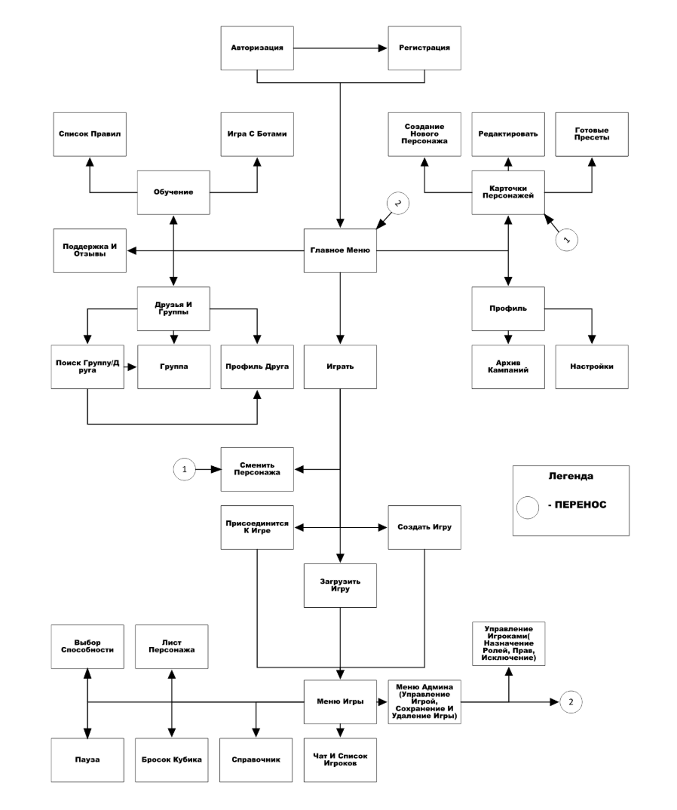

Описание элементов управления (Начало сессии)

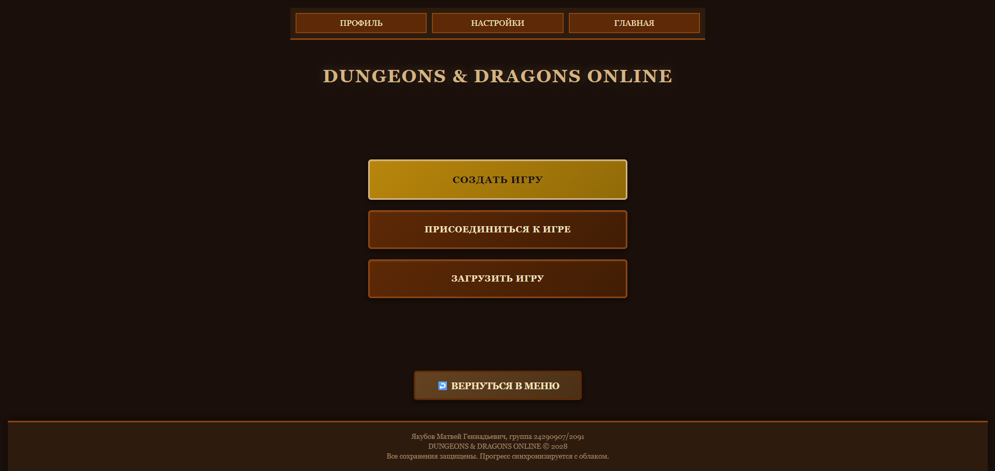
Название поля | Тип | Условия видимости | Условия доступности | Описание
Кнопка «Назад в меню» | кнопка | Всегда | всем | Возвращает в меню
Кнопка  «Создать игру» | кнопка | Всегда | Авторизированным  пользователям | Создаёт игру
Кнопка «Присоединитьсяк игре» | Кнопка | Всегда | Авторизированным  пользователям | Открывает доступные сессии для присоединения
Кнопка «загрузить игру» | кнопка | Всегда | Авторизированным  пользователям | Открывает сохранённые сессии
Рис. 1

Описание элементов управления (Главное меню)

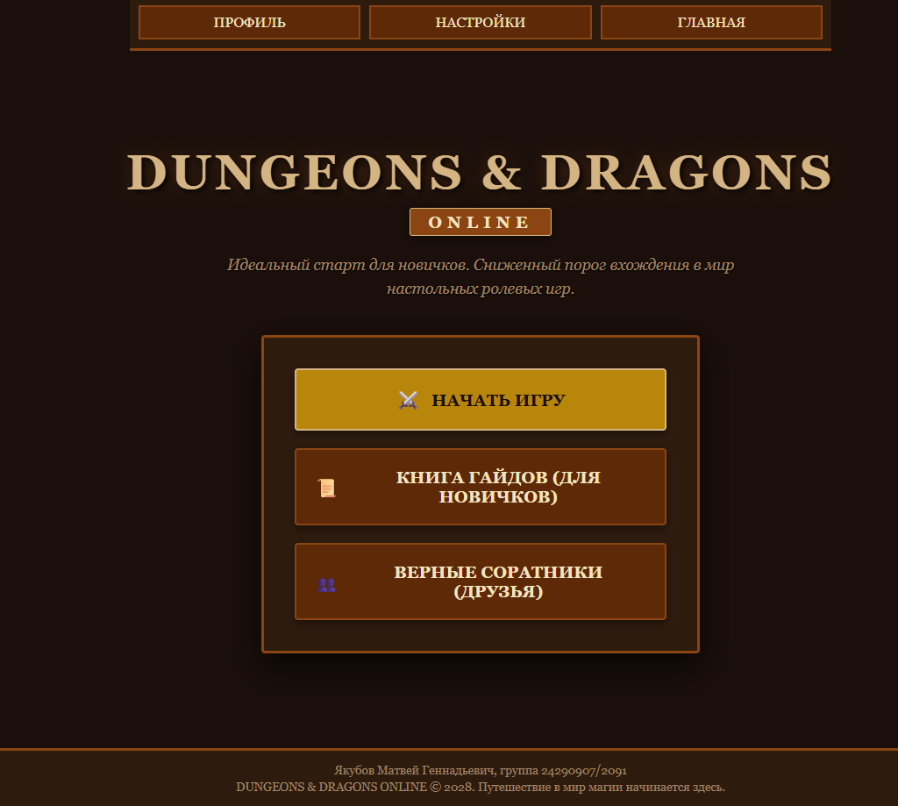
Рис. 2

Название поля | Тип | Условия видимости | Условия доступности | Описание
Кнопка «Играть» | Кнопка | Всегда | Доступно всем | Переход к выбору игры
Кнопка «Верные соратники» | Кнопка | Всегда | Доступно всем | Меню добавленных друзей
Кнопка «Книга гайдов» | Кнопка | Всегда | Доступно всем | Обучение

Описание элементов управления (Книга гайдов)

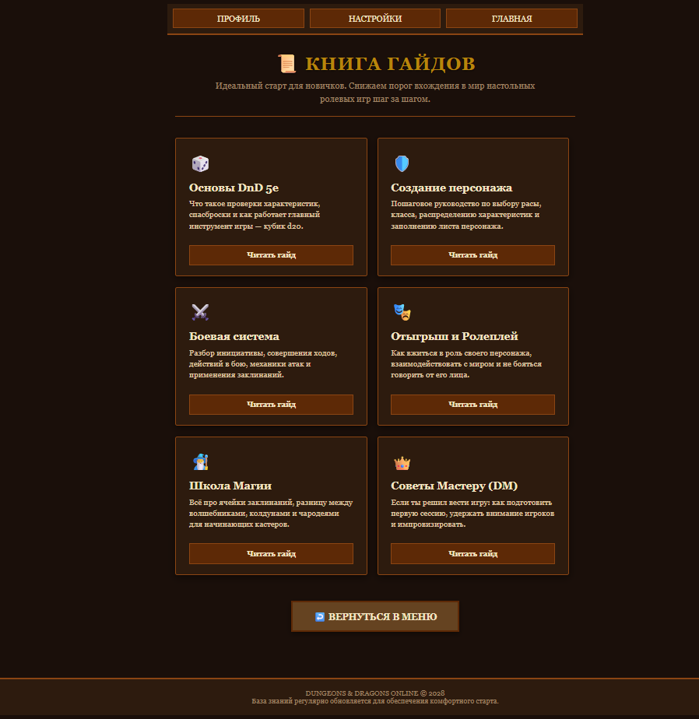
Рис. 3

Название поля | Тип | Условия видимости | Условия доступности | Описание
Кнопки «читать гайд» | Кнопка | Всегда | Доступно всем | Открывает страницу с нужным гайдом
Кнопка «Вернуться в меню» | Кнопка | Всегда | Доступно всем | Возвращает в главное меню

Описание элементов управления (Списки друзей)

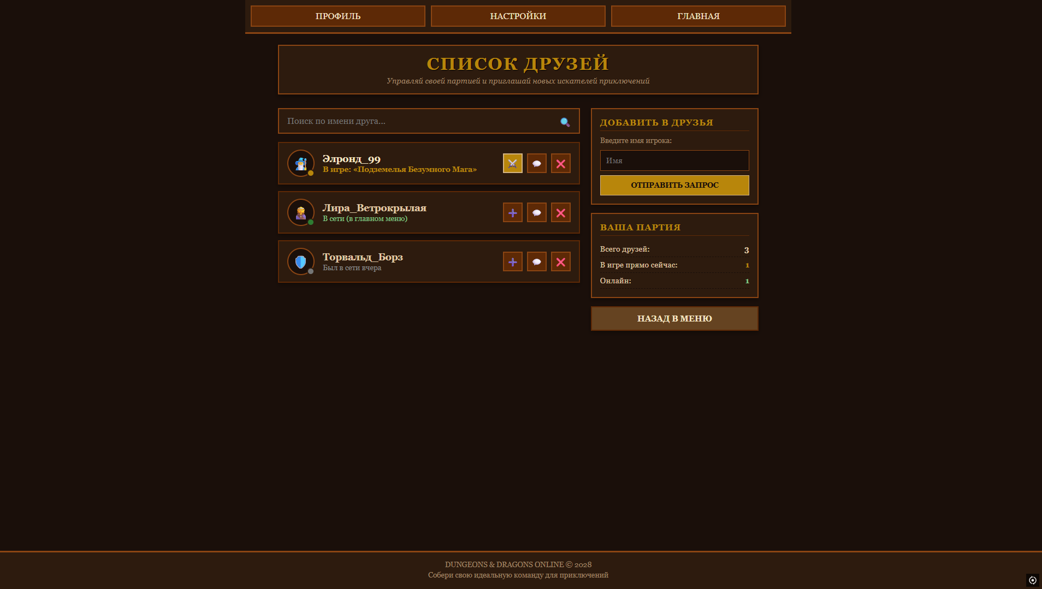
Рис. 4
Название поля | Тип | Условия видимости | Условия доступности | Описание
Список друзей | лист | Всегда | Доступно всем | Показывает друзей
Кнопка «Добавить в лобби» | кнопка | Всегда | Если игрок в сети, но не в игре | Приглашает в игру
Кнопка «Написать сообщение» | кнопка | Всегда | Доступно всем | Отправляет сообщение другу
Кнопка «Удалить из друзей» | Кнопка | Всегда | Доступно всем | Удаляет друга
Текстовое поле: «имя» | текст | Всегда | Доступно всем | Ищет пользователя по нику
Кнопка «отправить запрос» | Кнопка | Всегда | Доступно всем | Отправляет запрос в друзья по введённому имени
Кнопка «Назад в меню» | кнопка | всегда | Доступно всем | Позволяет вернуться в меню

Описание элементов управления (Обучение)
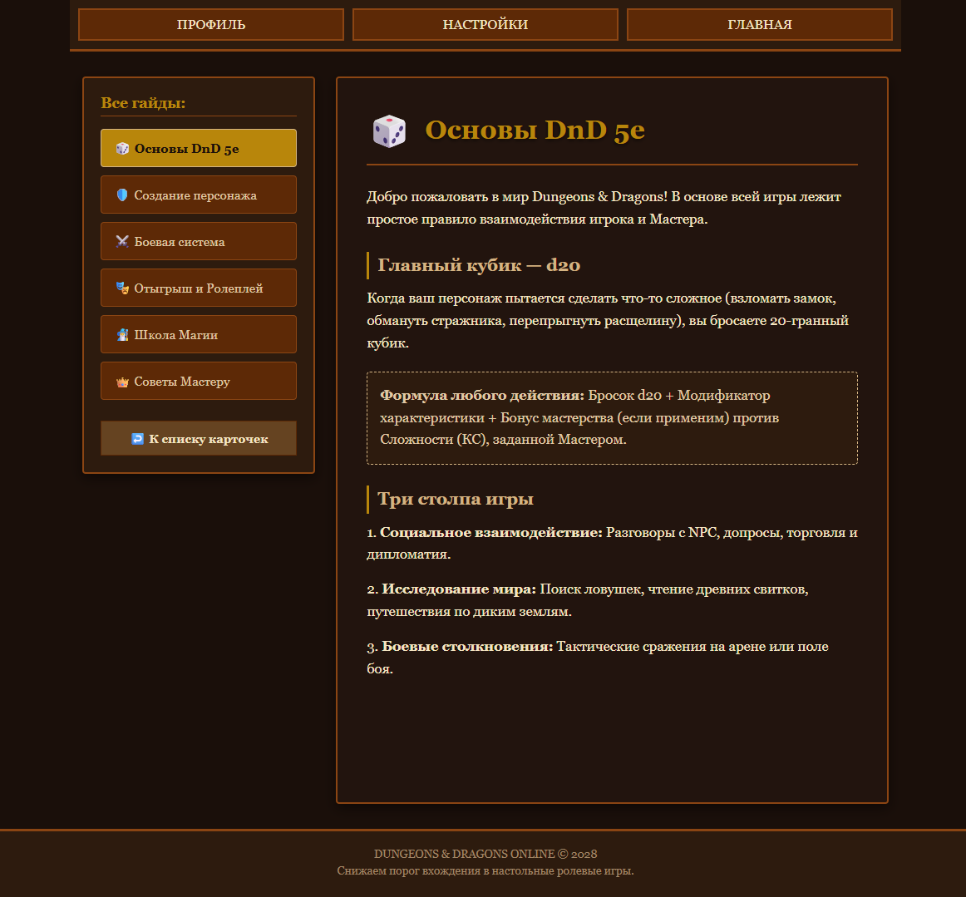
Рис. 5

Название поля | Тип | Условия видимости | Условия доступности | Описание
Боковая панель «все гайды» | sidebar | Всегда | Доступно всем | Список правил и основных механик игры
Кнопка «текстовое поле» | Text area | Всегда | Доступно всем | Подробное описание механик

Описание элементов управления (Создание игры)

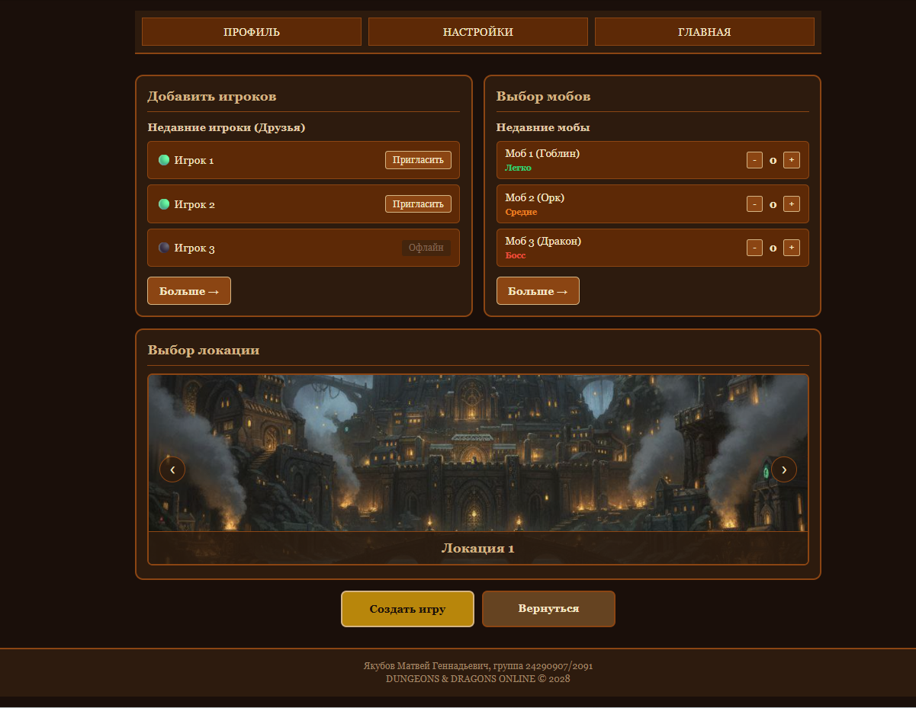
Рис. 6

Название поля | Тип | Условия видимости | Условия доступности | Описание
Панель игроков | Панель | Всегда | Доступно всем | Отображает игроков
Кнопка «Больше» | Кнопка | Всегда | Доступно всем | Открывает подробности опций
Кнопка «Пригласить» | Кнопка | Всегда | Доступно всем | Приглашает игрока
Слайдер «Локация» | slider | всегда | Доступно всем | Выбирает локацию
Панель «Мобы» | панель | Всегда | Доступно всем | Отображает мобов
Переключение количества мобов | counter | всегда | Доступно всем | Определяет количество мобов на сессию
Создать игру | кнопка | всегда | Доступно всем | Создаёт игру
Два доказательства использованных принципов GUI

- Принцип структуризации (Structure Principle)
Интерфейс приложения строго разделен на независимые, но логически связанные блоки с помощью технологий CSS Flexbox и Grid.
- Пример из проекта: На странице создания игры экран разделен на две симметричные колонки (карточки .card): левая отвечает за сущности (монстров), правая — за окружение (слайдер карт). Управляющие кнопки вынесены в отдельную сквозную панель в самом низу формы. Это позволяет пользователю мгновенно считывать структуру страницы и не путать настройки контента с системными кнопками отправки.
- Принцип видимости (Visibility Principle)
Пользователь всегда имеет доступ к ключевым элементам управления; интерфейс не перегружен скрытыми контекстными меню, которые заставляли бы пользователя вспоминать дорогу.
- Пример из проекта: Закрепленные кнопки навигации («Назад») и сквозной Логотип-ссылка в шапке сайта всегда находятся на виду. Мастеру не нужно открывать дополнительные выпадающие списки, чтобы понять, как вернуться на шаг назад или отменить действие — кнопки .back явно визуализированы.
- Принцип простоты и монотонности (Simplicity and Monotony)
Наиболее частые операции выполняются в минимальное количество действий, а одинаковые операции всегда реализуются одним и тем же привычным способом.
- Пример из проекта: Пролистывание карт в слайдере реализовано через стандартные и понятные радиокнопки-переключатели под изображением. Выбор монстров автоматизирован через простые чекбоксы: один клик — существо добавлено. Нет необходимости перетаскивать элементы (drag-and-drop), что усложнило бы интерфейс для мобильных устройств или тачпадов.
- Принцип обратной связи (Feedback Principle)
Система мгновенно реагирует на любые действия пользователя, подтверждая, что визуальный компонент активен и кликабелен.
- Пример из проекта: Все интерактивные элементы (кнопки, ссылки, карточки) снабжены плавными CSS-эффектами transition: all 0.3s ease;. При наведении курсора мыши (:hover) кнопки меняют цвет, а тени box-shadow становятся глубже, создавая иллюзию «физического нажатия» на пергаментную или деревянную поверхность (что подкрепляет фэнтезийную метафору игры).
- Принцип толерантности и терпимости к ошибкам (Tolerance Principle)
Интерфейс спроектирован так, чтобы минимизировать ущерб от случайных или ошибочных действий пользователя.
- Пример из проекта: Наличие явной кнопки «Назад» на форме создания сессии работает как предохранитель. Если Мастер случайно выбрал не тех монстров или передумал проводить игру, он может легко выйти без риска сломать состояние базы данных или создать «пустую» комнату-фантом на сервере.
- Принцип повторного использования компонентов (Reuse Principle)
Снижение когнитивной нагрузки на пользователя за счет повторения одинаковых визуальных паттернов на разных страницах.
- Пример из проекта: Стилизация карточек .card, закругления углов, шрифты и цветовая палитра полностью идентичны как в профиле игрока, так и в зале гайдов и в конструкторе сессий. Логотип "DND Online" неизменно располагается в левом верхнем углу шапки на всех макетах, формируя у пользователя устойчивую ментальную карту приложения.

Вывод

В ходе лабораторной работы были изучены основные элементы графического интерфейса пользователя, принципы их проектирования и расположения. Были созданы навигационная карта и макеты экранных форм, соответствующие принципам видимости и простоты. Разработанный интерфейс ориентирован на пользователя, минимизирует количество действий для выполнения задач и обеспечивает интуитивную навигацию.

